NOTIZIARIO

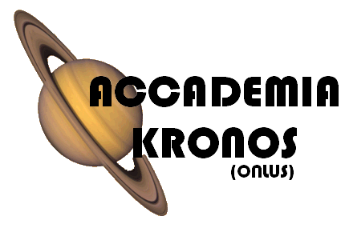Accademia KRONOS Calabria 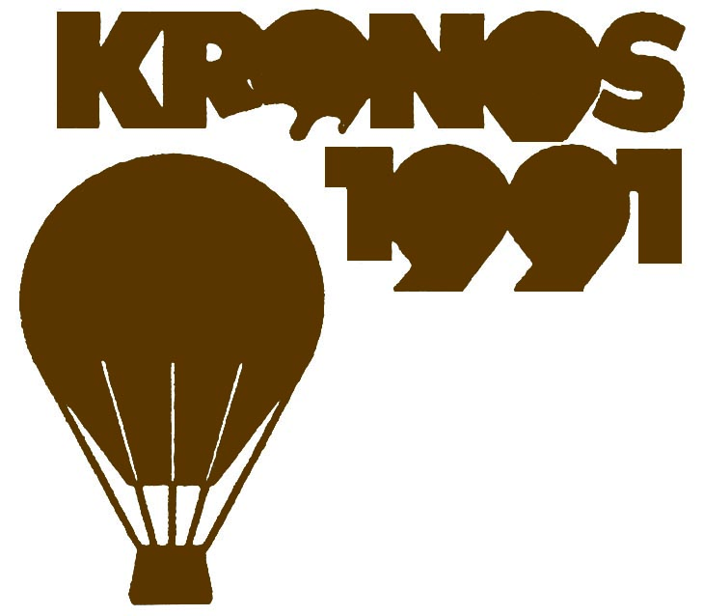
ASSOCIAZIONE AMBIENTALISTA di VOLONTARIATO ONLUS fondata nel 1972
C.P. 233 - Via Domenico Muratori 43 - 60, REGGIO C. 89127
tel. 0965-650.700 / 338- 49.80.125 ccp 10427896

kronos@sandhi.eu kronoscalabria@tele2.it
www.sandhi.eu www.accademiakronos.it

PIANO STRATEGICO DI REGGIO
MAGLIA URBANA RINNOVATA

Una maggiore attenzione all’arredo urbano in tutto il territorio comunale, con un ridisegno della città, è ancora possibile. In una città sconvolta da un alto numero di edifici non finiti e talvolta irraggiungibili se non che a piedi, è evidente la necessità di un “risanamento”, attuabile senza privare i singoli privati del bene che (probabilmente molto faticosamente) sono riusciti a realizzare, mantenendo in piedi tutte le costruzioni, adattandole e “ridisegnandole” affinché possano diventare parti di una vasta maglia a tipologia riconoscibile, realizzando tutte le infrastrutture necessarie all’ottimale utilizzo degli edifici.
Tale Maglia Urbana Rinnovata, funzionale all’interno del contesto generale, potrà offrire un servizio ricettivo continuo. Da qui nasce la proposta che Accademia Kronos Calabria ha attuato, nell’ambito del Piano Strategico del Comune di Reggio: dopo un attento censimento degli edifici abusivi non utilizzati esistenti, delle rispettive proprietà, dei servizi occorrenti e di quelli in atto, della funzionalità della maglia viaria; si procede con la progettazione per la valorizzazione architettonica dei fabbricati, per la ridistribuzione del tessuto viario, per la uniformazione o comunque revisione estetica di tutte le case non finite (e totalmente prive di qualsiasi stile professionalmente accettabile). L’intervento concreto proposto riguarda la ristrutturazione di tutti gli edifici, prevedendo la loro trasformazione in strutture ricettive di diversi livelli ed arricchendo e vitalizzando il nuovo complesso organico edilizio con manifestazioni culturali a largo respiro.
programmazione di gestione della cosa pubblica.
Con l’intervento previsto con Maglia Urbana Rinnovata si intende raggiungere più risultati, come: completare tutte le costruzioni esistenti; rendere “omogenea” la maglia esistente, attraverso un disegno urbano qualificato; dotare i quartieri degradati di tutte le opere di urbanizzazione primaria; inserire contenuti di carattere turistico e di servizio nell’insieme di edifici così riqualificati; rendere attiva culturalmente e propositiva turisticamente tutte l’area riscattata dal degrado.

PARCHI VIVI A VITERBO

Nel corso di una Tregiorni a Ronciglione ed a Viterbo (Università della Tuscia) Accademia Kronos incontra Presidenti e Direttori dei Parchi Nazionali italiani interessati dal Programma nello scorso anno (Aspromonte; Gran Paradiso; Cinque Terre; Val d’Agri – Lagonegrese; Gargano; oltre a: Circeo; Abruzzo, Lazio e Molise; Foreste Casentinesi, Monte Falterona, Campagna).
La manifestazione è condotta dal Presidente Nazionale di AK, Dott. Ennio La Malfa, e dal Coordinatore Generale Nazionale di Parchi Vivi, Arch. Alberto Gioffrè.

Club UNESCO “Re Italo” di Reggio C.
 e mail: clubunesco@sandhi.eu www.sandhi.eu 

rifondato nel 1985 tel. mobile 388-388.3000; fax 06- 233.2.45.11

PIANO STRATEGICO DI REGGIO

Una città aperta culturalmente a tutti i Paesi del Mediterraneo, compresi quelli Europei che si affacciano su di esso, Reggio Città del Mediterraneo dovrebbe significare principalmente “una città che può avere e che ha maggiori scambi culturali con tutti i Paesi del Mediterraneo” (che comprendono alcuni tra i più importanti Stati Europei). Attraverso lo scambio sociale e culturale, ogni singolo individuo può incrementare la sua conoscenza ma soprattutto può migliorare la sua maturità intellettiva. E l’acquisita maturità di tanti singoli conduce inevitabilmente all’accelerazione del progresso collettivo.
E’ evidente come nelle società nelle quali si praticano costantemente attività di scambio sociale e culturale, il progresso sia molto più veloce rispetto alle altre; e come ciò significhi: maggiore creatività, più produttività, benessere. Il superamento della citata carenza, a Reggio, può essere attuato mediante l’incentivazione degli scambi. Ogni cittadino dovrebbe avere la possibilità di raggiungere facilmente qualsiasi capitale degli Stati Mediterranei, e di poterlo fare a costi contenuti. Di contro ogni abitante di detti Stati dovrebbe avere la stessa facile opportunità di visitare Reggio, trovandovi non solo la atavica ospitalità, ma anche reale ricettività ed una sapiente organizzazione della visita.
Reggio, una reale metropoli dello Stretto, al centro di un’area dotata di un ricco patrimonio culturale, paesaggistico e turistico, il cui porto possa diventare il polo di interessi diversi (coste uniche, montagna reggina, Scilla, Taormina, Peloro) e di itinerari nautici non finalizzati al semplice attraversamento, ed in cui grandi catene alberghiere alla portata di tutti (come l’Aurum) o grandi catene di produzione e vendita diretta (come l’Ikea) possano trovare una giusta collocazione, per un mercato stabile: di cinquecentomila utenti, e potenziale: illimitato, è oggetto di interesse da parte del Club UNESCO Re Italo, che propone interventi, nell’ambito del Piano Strategico.

REGGIO NEL MEDITERRANEO: CONDIVISIONE

SCAMBIO = MATURITA’ = PROGRESSO
Con l’allargamento del Programma Reggio Passaporto d’Europa nei contenuti e nei luoghi (Atene, Berlino, San Pietroburgo, Lisbona, Dublino, Istànbul, Sofija, Bucarest, Budapest, Vienna, Londra, Bruxelles, Copenaghen, + Barcellona), con la programmazione continua di voli diretti da Reggio a costi contenuti, il Club propone visite presso le capitali straniere, guidate da esperti locali affiancati e coordinati da esperti italiani lì residenti (con quelle reggine guidate da esperti locali affiancati da stranieri residenti in città), per la divulgazione di usi e costumi del Paese di provenienza e la conoscenza reciproca del patrimonio culturale ed ambientale.
Per un più diretto scambio culturale si potrà prevedere la reciproca ospitalità di famiglie in seno ad altre famiglie, azzerando i costi di soggiorno e creando indotto turistico, scambi di lavoro, rapporti personali, informazioni commerciali.

SETTIMANA DELLA PACE
Troppo spesso, in città, alcune Comunità di stranieri vengono considerate soltanto come riserva di mano d’opera, e talvolta viene addirittura fraintesa la ricerca di lavoro delle donne. I gruppi di stranieri, sempre più consistenti numericamente, non sono conosciuti, e riconosciuti, per la loro storia, il loro carattere, la loro cultura; ed il rapporto con la cittadinanza reggina, anziché tendere al reciproco rispetto, rischia di diluirsi in forme di sfruttamento, e quindi di incomprensioni. Gli stranieri però sono ormai parte della nostra collettività, e si ritiene corretto che vi rimangano in un clima di parità. Il Club UNESCO Re Italo propone pertanto la valorizzazione delle diverse Culture, affinché queste possano finalmente essere riconosciute la tutti come paritarie e di interesse sociale, attuando una cultura di pace che passa senz’altro attraverso la conoscenza ed il rispetto.
Iniziative diverse, da svolgersi in una settimana, riguardano tutte le capacità espressive degli stranieri residenti a Reggio per motivi di lavoro, di studio o di famiglia. Gli stessi esponenti delle Comunità Straniere potranno presentare le iniziative culturali legate alle rispettive tradizioni ed arti, per la migliore e completa conoscenza del carattere di ogni Nazione, ai fini di una ottimale comprensione di ogni aspetto di ciascuna Comunità, per una più serena e matura condivisione sociale tra la cittadinanza reggina e le stesse Comunità: rappresentazioni musicali, canore, artistiche, e drammatizzazioni; presentazione dei balli tradizionali folcloristici; offerta culinaria dei piatti tipici di ogni Nazione coinvolta; mostra dei prodotti artigianali ed artistici delle diverse Comunità.
La divulgazione degli usi, dei costumi, delle tradizioni, delle opere d’arte, dell’artigianato, delle rappresentazioni teatrali/musicali/canore, delle danze tradizionali popolari, delle caratteristiche cucine, potrà certamente determinare l’affermazione culturale di dette Comunità nella collettività reggina, in un clima di reciproco rispetto, di collaborazione paritetica, di riconoscimento dei propri rispettivi valori, di condivisione.

PREMIO SORRISO
La proposta del Club riguarda un concorso annuale, tendente a premiare coloro che hanno rapporti con il pubblico e che tengono un comportamento improntato alla massima cortesia e gentilezza nei confronti dell’interlocutore, alla professionalità, all’ interesse ed alla conoscenza dei prodotti venduti.
Attraverso verifiche, segnalazioni e sopralluoghi potranno essere premiati gli operatori più disponibili e capaci: si incentiverà quindi il migliore rapporto con il pubblico, prerogativa fondamentale di civiltà.

REGGIO COMUNE A STATUTO SPECIALE: LAVORO GRIGIO

L’aumento dell’occupazione rappresenta un obiettivo per molte società. Ma le complessità burocratiche del rapporto di lavoro (l’eccessiva tassazione e la larga possibilità di assentarsi ufficialmente) conducono genericamente al cosiddetto “lavoro nero”, poco sicuro e non certo gradito ai lavoratori, i quali però, soprattutto a Reggio, perseguono. Il Club UNESCO Re Italo propone, dopo l’esempio delle Regioni e delle Province (che godono di privilegi che si rivelano utilissimi per la vita dei rispettivi abitanti, con conseguente maggiore soddisfazione e senso di appartenenza), la formulazione di uno Statuto Speciale per i Comuni, nei quali anche l’attività occupazionale potrebbe adattarsi al contesto sociale. Forme di lavoro a tempo pieno o part time potrebbero apparire più interessanti ai giovani che desiderano contemporaneamente approfondire gli studi universitari oppure che vogliono dedicare del tempo anche per ricercare lavori pienamente soddisfacenti. Compensi “al lordo” ai dipendenti (i quali deciderebbero autonomamente se e come provvedere al fondo pensione o al fondo assistenza sanitaria) renderebbero tali lavori più allettanti. In tale lavoro grigio la mancanza di ferie o l’impossibilità di assentarsi per altri motivi renderebbero tali lavoratori più responsabili, e più legati ai contenuti del lavoro intrapreso (che potrebbe essere ridotto nella settimana, assieme allo stipendio: e ciò consentirebbe ad altri lavoratori di subentrare, anche solo con poche ore di attività).
La redazione dello Statuto Speciale della città sarà utile anche per realizzare un sistema fiscale che tenga conto di tutte le effettive spese del cittadino, o per recuperare fondi pubblici da tasse alternative. Così come in regioni e Province i vantaggi sono soprattutto economici, e le popolazioni interessate sviluppano maggiore creatività ed operosità, un territorio comunale diverrà più ricco e più operoso.
Tra gli obiettivi: consentire ad ogni cittadino di “scaricare” tutte le spese effettuate (per una immediata correttezza nel rilascio dello scontrino fiscale da parte di tutti); liberare completamente i cittadini dalle tasse sui beni realizzati con fatica o ricevuti in eredità (come le case); aumentare o creare le tasse sui divertimenti, con canalizzazione diretta nelle casse comunali (discoteche, avvenimenti sportivi, luna park, lidi); aumentare le tasse per le attività che determinano uno squilibrio ambientale (come per l’inquinamento acustico all’interno delle discoteche, molto dannoso alla salute ed al senso dell’equilibrio dei giovani frequentatori), con canalizzazione diretta nelle casse comunali; eliminare le multe per divieti di sosta (che provocano costose e lunghe procedure di ricorso), sostituendo la “pena” con servizio civile (gratuito ovviamente) presso le Associazioni, della durata rapportata alla multa; rendere applicabile il “lavoro grigio”; creare albi e graduatorie dei fornitori di alimentari.

TERME REGGINE: TERMALAND

Dopo indagini ed analisi del territorio per l’individuazione di presenze storiche di attività termali in città, il Club UNESCO Re Italo propone infine, nell’ambito del Piano Strategico, la realizzazione delle Terme Reggine o Termaland (cioè di un impianto comprendente: Terme, Giardino termale, Parco dei divertimenti, e Centro Benessere), ripristinando e reinterpretando le Antiche Terme Reggine, contenenti aree termali al chiuso utilizzabili a scopo terapeutico, ricreativo ed aggregativi, con le Terme propriamente dette (piscine coperte di diverse dimensioni e temperatura), il Giardino termale (all’aperto, compreso l’uso del fango), il Parco dei Divertimenti (con percorsi ricreativi in acqua con caratteristiche e difficoltà diverse), un Centro terapeutico o del benessere (con scuola del massaggio e della sperimentazione dello stesso, e dotato di strutture di ristoro (quali bar e ristorante) aperte anche ai non utenti.
.

